Урок 40
Узагальнюючий урок за темою «Текстовий редактор»

Мета: систематизувати і узагальнити знання за даною темою.
Тип уроку: урок систематизації та узагальнення знань, умінь і навичок.
ХІД УРОКУ
I. Аналіз контрольної роботи

II. Повторення основних понять теми

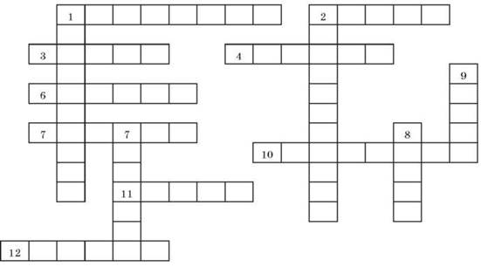

По горизонталі:
1. Ключове слово або фраза, завдяки якій здійснюється пошук. 2. Довільна послідовність символів між лівою та правою границями абзацу. 3. Послідовність символів, які обмежені пробілами. 4. Частина документу, в якому використовується зазначений формат сторінки. 6. Примітка до тексту, яка може знаходитися у нижній частині сторінки або у кінці документу. 7. Найменша одиниця символьної інформації. 10. Спеціальним чином виділений неперервний кусок тексту. 11. Частина тексту, перший рядок якого починається з відступу. 12. Пункт меню, за допомогою якого здійснюють оформлення документу.
По вертикалі:
1. Попередньо підготовлені дані, які розміщають над (під) текстом сторінки книги, журналу, газети. 2. Внесення змін у вже існуючий текст. 7. Одна з операцій, які здійснюються за допомогою буфера обміну 8. Задає розмір шрифту в пунктах, дорівнює 1/72 дюйма. 9. Спосіб представлення текстової інформації.
Відповіді
По горизонталі:
1. Контекст. 2. Рядок. 3. Слово. 4. Розділ. 6. Зноска. 7. Символ. 10. Фрагмент. 11. Абзац. 12. Формат.
По вертикалі:
1. Колонтитул. 2. Редагування. 7. Вставка. 8. Кегль. 9. Шрифт.

III. Систематизація та узагальнення вивченого матеріалу
з теми (виконання практичних завдань на комп’ютерах)
Завдання 1
Наберіть фразу: «Я вивчаю Microsoft Word», скопіюйте її та вставте 4 рази. Кожен рядок виділіть такими видами шрифтів:
1. Times New Roman, 15, зелений, розріджений
2. Courier New, 14, синій, напівжирний курсив
3. ARIAl, 15, ПІДКРЕСЛЕНИЙ, ПРОПИСНИЙ
4. Times New Roman, 22, червоний, курсив, з тінню
5. Cambria, 16, зелений, напівжирний

Завдання 2
Наберіть формули. Установіть міжрядковий інтервал — полуторний. Шрифт — Times New Roman, 16, напівжирний.
Створіть маркірований список.
Установіть рамку навколо сторінки на свій смак.
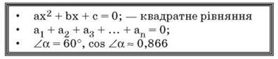

Завдання 3
Додайте таблицю. Здійсніть її форматування за зразком. Шрифт тексту — Times New Roman, 16, начертання — звичайний. Рядок заголовків зафарбований, текст — Times New Roman, 16, начертання — напівжирне.

Збільшення кількості населення

№ | Назва міста | Чисельність населення, тис. чол.
№ | Назва міста | 1917р. |  |  |  |  | 1935 р. | 1945 р. | 1960 р. | 1995 р.
1 | Мінськ | 850 |  |  |  |  | 950 | 800 | 1005 | 1200
2 | Чернігів | 720 |  |  |  |  | 800 | 700 | 870 | 1000
3 | Каланів | 760 |  |  |  |  | 820 | 670 | 820 | 990

Завдання 4
Побудуйте за допомогою автофігур дорожній знак. Уставте малюнок, підпишіть його фігурним текстом.



Завдання 5
Наберіть математичну формулу та рівняння.
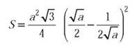

Завдання 6
Побудуйте структурну схему.

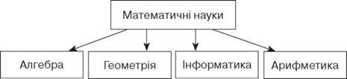

Завдання 7
Збережіть файл у своїй папці під ім’ям Повторення.doc та відправте його на свою дискету.

IV. Підсумок уроку

V. Домашнє завдання
Повторити основні поняття теми.
﻿

